经销商采购规模变大，怎样用真实采购结构协商下一阶段供货价｜云上订货系统
经销商拿着一张报表来谈判：上季度向公司采购10万元，这季度订单金额15万元，要求所有商品都升到更低的供货价。销售若只看总金额，很容易觉得“客户长大了，理应让利”。但其中2万元后来退了货；新增采购主要是本来就毛利很薄、还常需要急送的商品。企业若立即把全部SKU的价格永久下调，可能订单看起来变多，绝对毛利反而下降。正确的谈法不是否认客户的增长，而是把订单、实交、退货、品类结构、回款和服务投入还原到同一周期，找出双方都能长期兑现的条件。
本文的金额用于说明核算方式，不代表云上订货系统里这位客户的真实经营结果。经销商议价也不只是在价格表中改一个数字，还关系到他愿意怎样下单、按什么箱规收货、多久付款、哪些商品做稳定推广。谈妥后必须能让客户在手机商城看到与协议一致的价格，让销售和财务从原订单验证条件是否兑现。

先核净采购，而不是拿订单金额直接升档
把最近两个至三个完整采购周期按同一客户主体、同一商品单位整理：已确认订单多少、实际交付多少、客户退回多少、发生了哪些价格补差，以及钱实际收到多少。未审核订单、尚未发出的缺货数量和跨月补单，不能直接计作完成采购。若同一经销商用不同门店账号下单，要先确认这些门店是否属于同一合作协议，不能只因为销售认识同一个老板就随意合并。经营谈判用的“采购规模”最好指约定范围内的净实交，并另外列出仍在途或未收款的部分。
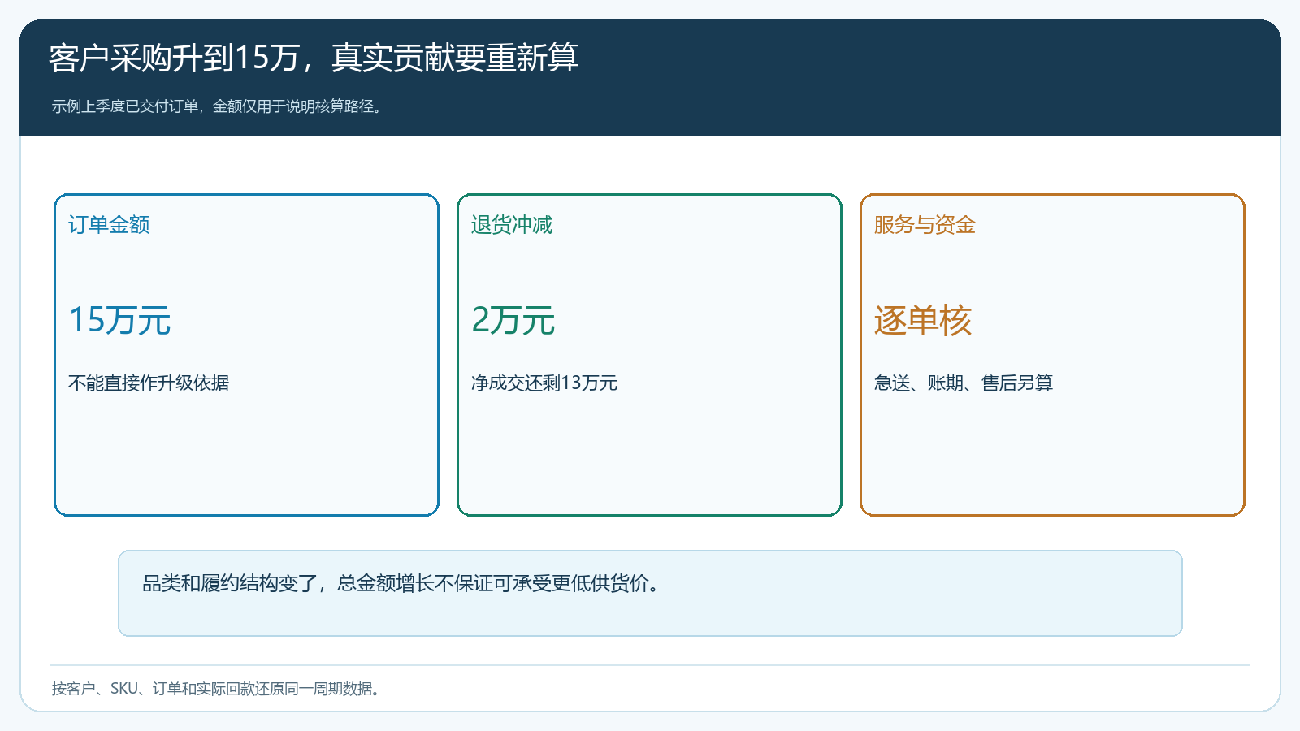
图1：订单金额15万元并非可让利基数；退货、商品组合和服务成本会改变结果。
PC管理端商品销售报表有订单与退货两个口径，也能按客户、区域、品类等条件筛选。画面上的一笔1680元成交只是界面示例，不是本文经销商数据。实操时销售负责人先导出同一客户两段可比周期，再逐笔核退货与异常改价；财务核收款和账龄，仓配核是否因这位客户增加临时车次。若统计口径不同，例如上一季度算出库、本季度算下单，所谓“增长50%”没有讨论基础。
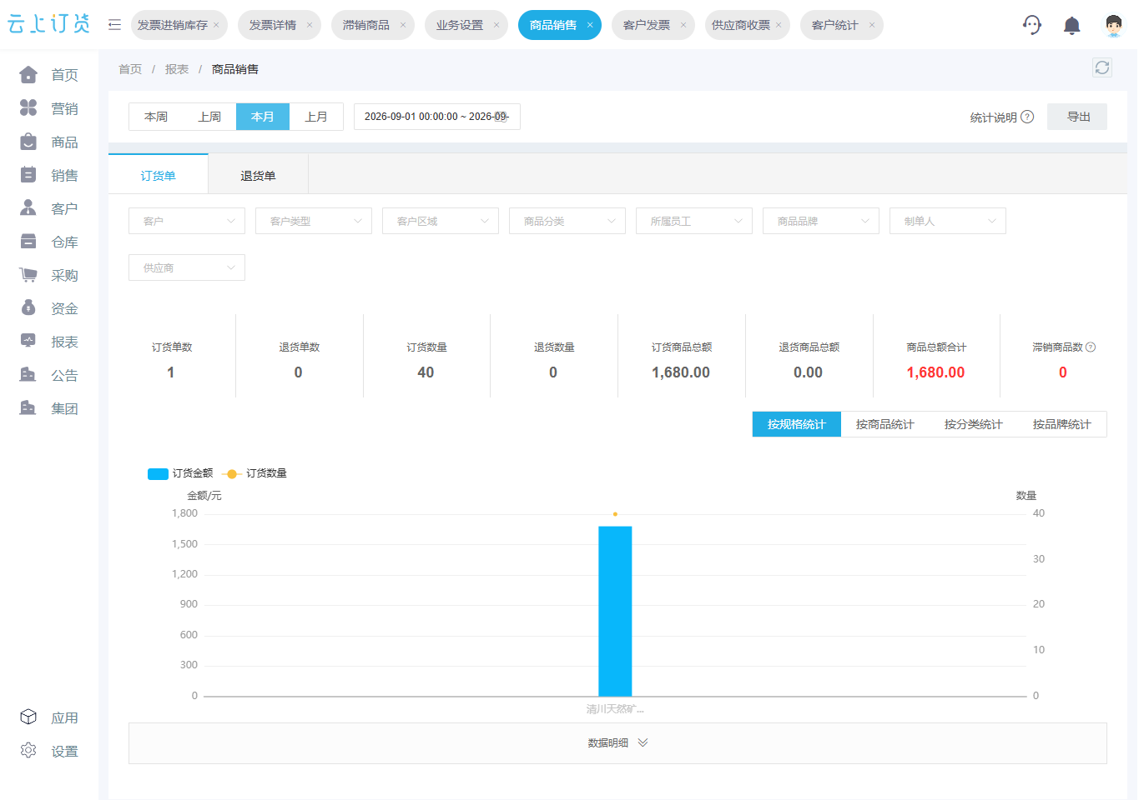
图2：先用同一客户、同一时间与订单退货口径拿到可比数据，再谈下一阶段价格。

增量来自哪里，决定有多少价格空间
举一个只算商品毛利的例子：上季度净成交10万元，平均毛利率15%，商品毛利约1.5万元；这季度表面订单15万元，退货2万元后净成交13万元，其中5万元是毛利率5%的低毛利品，贡献2500元，另8万元仍按15%计算贡献1.2万元，合计商品毛利1.45万元。净采购确实增长3万元，但商品毛利比上季度少了500元。如果经销商还要求所有商品再降价，结果会更差。这个演算尚未扣配送、拣货、账期占款和售后，不应当作最终利润表。
检查结构时至少分四组：稳定复购且有合理毛利的核心品；增长快但低毛利的引流品；退货、破损或效期风险较高的品；客户只在活动期间冲量的品。经销商可能真能帮助企业把一个新品牌铺到更多门店，低毛利品也有战略价值；但这应作为明确的市场合作目标讨论，而不是自动给所有旧品降价。若客户下单量变大是因为把其他地区订单暂时转入这一账号，而服务和回款仍由其他团队承担，也要避免同一贡献被多次计入。
销售毛利报表可按客户、订单与商品维度看收入和成本，但前提是成本已准确维护。现有示例界面中销售收入1680元、成本为0，毛利率被显示为100%；这恰恰不能用于经销商降价决策。企业应先核采购成本、库存成本及退货成本的口径，有未录入成本的SKU先标为待核，不把“系统显示100%毛利”当成真实利润。必要时财务另取已核实的成本与订单数据复算，核定之后再进入谈判。

与其整盘降价，不如交换可以兑现的交易条件
谈判时可以把让利条件写成一组可以验证的承诺：指定商品或品类、净实交的评价周期、标准箱规、固定截单与收货窗口、退货条件和付款期限。客户若在某个品类稳定增加采购，并愿意按固定计划订货，企业可对该品类或下一周期供货价设置明确档位；如果他只是临时活动拿量，不必让所有商品永久改价。约定的采购目标以已履约、扣退货后的实际量计算，不把“预计年度采购”当作已经发生的贡献。条件没达到时如何回到原政策，要在签订或确认新价格前讲明白。
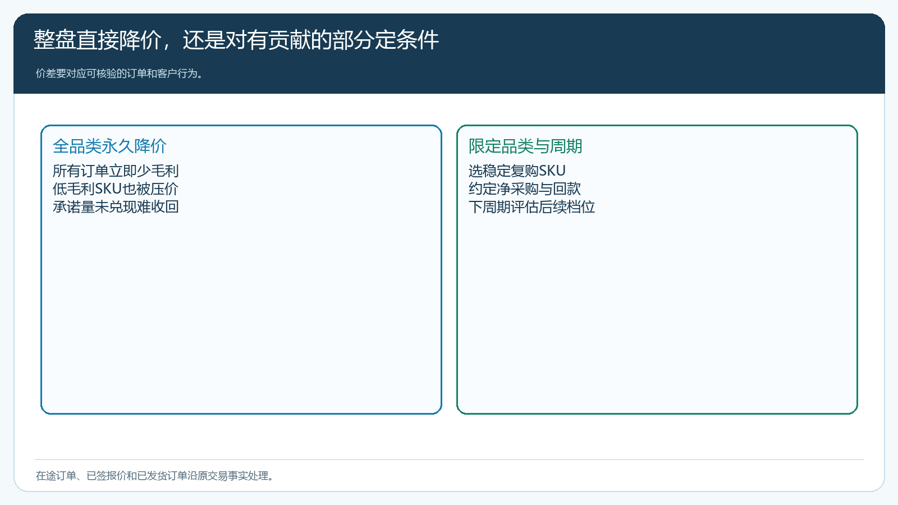
图3：有限范围的试行价格更容易验证，也便于承诺量没有兑现时收口。
有些经销商真正需要的不是更低单价，而是热门商品不断货、一次订齐、少拆单和稳定到货。企业可以在不挤压毛利的前提下谈常备货盘、固定配送或新品优先试销，但这些服务也有成本，要按真实履约能力承诺。低毛利但大体量的商品，可以谈整箱或整托数量、集中截单、预付或缩短账期；高毛利但退货频繁的商品，先核不动销原因与退货责任。将“给我更低价”拆成不同SKU和交易行为，协商才有可操作空间。
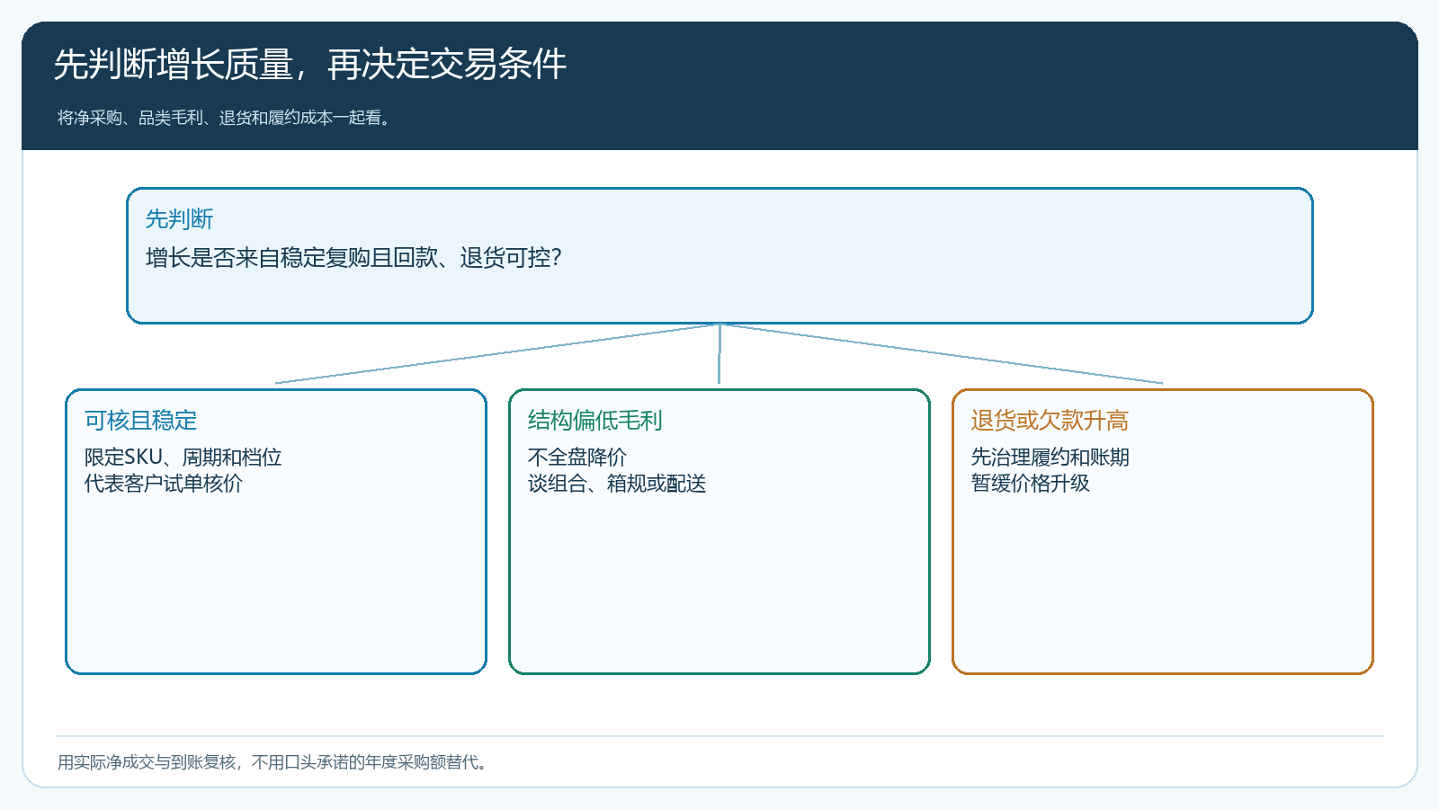
图4：结构健康的客户可试价格档位；退货和欠款上升时先修业务问题。

价格录入前，先保护在途订单和已给出的报价
价格确定后，销售和运营要划清生效边界：哪些客户账号适用、哪些商品规格和销售单位适用、从哪一天的哪个订单开始、期限多久、与促销是否叠加。经销商可能既有等级价，也有单品指定价，还参与临时促销；同一商品的实际成交价格要用代表客户实单验证，不能只看后台填入的某一个字段。普通客户瓶价与箱价的手机管理端界面说明价格可能按规格、单位分开维护；若协议谈的是箱装，不能让单瓶订单无条件沿用箱价。
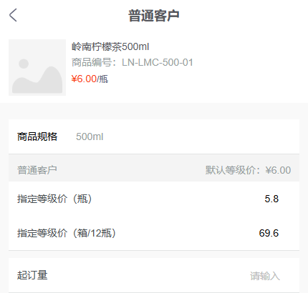
图5：协议中的“某商品降价”必须落到具体规格、单位和适用客户。
已接受的旧报价、已经审核的在途订单和已经出库的货，应按原约定履约；新价格从明确时点起用于新订单。若客户要求补差或退回后重下，销售先查合同是否约定，财务核对原收款与退款，避免用新价格直接改写历史单据。若新政策在审批中但经销商急着下单，销售给客户的是暂定报价而非生效承诺；未核价格组合之前不能让手机商城和业务员报价两套口径并存。订单取消、退货和活动结束后，后续价格也应重新核对，不因为曾经享受优惠就自动永久延续。

用后续订单检查：增长是否真的换回了利润和稳定性
客户同意了新的档位，企业要追踪的不是他有没有在微信上说“以后多拿货”，而是随后两个正常采购周期中，约定SKU的净实交、实际成交价、回款及时性、退货比例和配送服务投入。对同一经销商比较政策前后，剔除节庆突增、清库存一次性订单与跨区调拨，才知道降价是不是换来了稳定采购。若销量增加但销售毛利、回款或履约持续恶化，政策没有实现预期。若增加的订单集中在能计划配送的品类、客户按约付款，企业总贡献改善，才考虑扩大适用范围。
手机商城是客户下单与核价的优先触点。经销商以实际账号登录，选协议商品、核数量和成交价，若客户看到的价格与销售口头承诺不同，先停下来查客户归属、等级、指定价及活动叠加，不让客户“先下单、事后人工补差”成为常态。若客户有多个门店，逐个核其账号是否同属协议范围，不把总部经销价开放给无关门店。销售代客下单与客户自助下单都用同样规则核，避免人为报低价让试点数据好看。

让一次价格谈判成为三个月可验收的合作试点
经营负责人先从真实订单里选择一个经销商和一组代表SKU，核最近两个完整周期的净成交、毛利、退货、账龄和配送情况，形成谈判基线。销售与客户确定接下来三个月的目标品类、价格档位、箱规、付款和退货边界；运营按审批后的协议在系统维护价格，先用客户真实身份在手机商城试单。财务每个结算周期核到账和欠款，仓配把急送、短送、破损记回原订单，销售汇总客诉和复购。到约定节点再根据净贡献决定延续、缩小范围或恢复原价，而不是每次客户提出新总量都重新拍价。
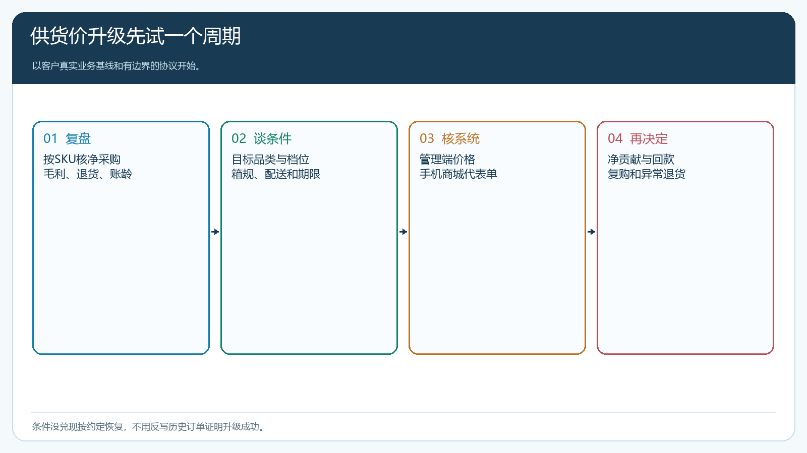
图6：先核真实贡献，再谈边界、验证客户看到的价格，最后依履约和回款复盘。
这个试点还有一个退出条件：若客户采购结构明显偏离谈好的品类、退货异常增加、连续逾期或毛利跌破企业能承受的底线，暂停进一步降价并与客户重新谈服务方式。退出不是否定客户价值，而是防止“交易额更大”掩盖了更高的库存、履约和资金成本。真正有效的经销价升级，应让客户通过稳定采购得到更可预期的供货，让企业在可核的订单和资金结果上分享增长，而不是把增长写在订单总额里、把成本留在账外。

